第11课 性能对比报告

一、背景

三种排序的理论结论是选择、冒泡 O(n²)、快排 O(n log n)，但"慢多少、规模多大才显出来"需要实测。选它们做对照：选择排序比较次数恒为 n(n−1)/2，是精确标尺；冒泡同为 O(n²) 但带提前退出，应略优于选择；快排跨量级，验证差距是否远大于同量级内的常数差。

二、方法
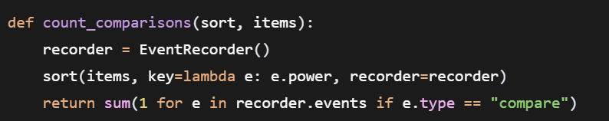
同一批装备数据（同 n、同 seed=42、同顺序）分别喂给三种排序。每次排序前注入 EventRecorder，跑完后统计 type == "compare" 的事件条数，即为比较次数。n 取 100/200/400/800 逐级对比。
三种排序复用上述同一个计数函数，保证口径一致。外层 run_sort_benchmark 负责按 sizes 规模生成数据、调用计数，并计算 bubble/quick 比值后返回。

三、结果
表1 三种排序的比较次数（seed = 42）
n | 快排 quick | 冒泡 bubble | 选择 selection | bubble/quick
100 | 534 | 4 760 | 4 950 | 8.91
200 | 1 305 | 19 494 | 19 900 | 14.94
400 | 3 179 | 79 524 | 79 800 | 25.02
800 | 7 252 | 318 780 | 319 600 | 43.96
1600（可选，外推） | ≈15 800 | ≈1 276 000 | 1 279 200 | ≈80.8
、
表2 n 翻倍时的增长倍数
区间 | 快排 | 冒泡 | 选择
100→200 | 2.44 | 4.10 | 4.02
200→400 | 2.44 | 4.08 | 4.01
400→800 | 2.28 | 4.01 | 4.01

四、结论
选择排序比较次数恒为 n(n−1)/2，与输入无关；冒泡因提前退出略优但仍按约 4 倍增长，是 O(n²)；快排 n 翻倍仅约 2.3–2.4 倍，接近 n log n 的 2.2 倍，bubble/quick 比值从 8.91 涨到 43.96，规模越大优势越明显——三组数据与理论完全一致，证明「数比较事件」足以稳定区分算法优劣。

